Nama : Jihan Fithriyyah
NIM 2225250155
Kelas : 3A
Mata Kuliah : Algoritma dan Pemrograman

- Deskripsi Masalah
Sebuah perusahaan meminjam Rp 2.250.000.000,00 dari tiga bank berbeda dengan bunga 5%, 6%, dan 7%. Jumlah bunga tahunan yang harus dibayar adalah Rp 130.000.000,00. Pinjaman dengan bunga 5% sama dengan dua kali pinjaman dengan bunga 7%. Tentukan jumlah pinjaman dari masing-masing bank.

- Identifikasi Input-proses-output (IPO)
Input | Proses | Output
- Persamaan 1: A+B+C=2.250.000.000 | - Substitusi persamaan 3 ke persamaan 1 dan 2. | - Nilai pinjaman Bank A, Bank B, Bank C.
- Persamaan 2: 0.05A+0.06B+0.07C=130.000.000 | - Selesaikan SPLTV dengan metode eliminasi/substitusi.
- Persamaan 3: A=2C

- Pseudocode
l. START
SET persamaan1: A + B + C = 2250000000
SET persamaan2: 0.05A + 0.06B + 0.07C = 130000000
SET persamaan3: A = 2C
Substitusi A = 2C ke persamaan1 dan persamaan2 Hitung nilai B dan C
Hitung A dari A = 2C PRINT A, B, C
END

- Flowchart
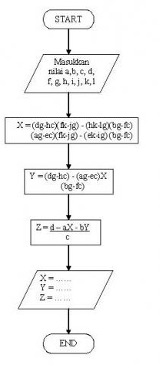

- Test Case

 | Input | Output
Test Case 1 | A+B+C=2.250.000.000, 0.05A+0.06B+0.07C=130.000.000,  A=2C. | A=1.000.000.000, B=750.000.000,  C=500.000.000.
Test case 2 | A+B+C=900,  0.05A+0.06B+0.07C=50, A=2C. | A=400, B=250, C=200.

- Python

import numpy as np

# Koefisien persamaan

# Persamaan 1: A + B + C = 2250000000

# Persamaan 2: 0.05A + 0.06B + 0.07C = 130000000

# Persamaan 3: A - 2C = 0

A = np.array([ [1, 1, 1],
[0.05, 0.06, 0.07],

[1, 0, -2]

])

b = np.array([2250000000, 130000000, 0])

# Solve SPLTV

x = np.linalg.solve(A, b)

print("Pinjaman Bank A:", int(x[0]))

print("Pinjaman Bank B:", int(x[1]))

print("Pinjaman Bank C:", int(x[2]))

- Lampiran
- Python
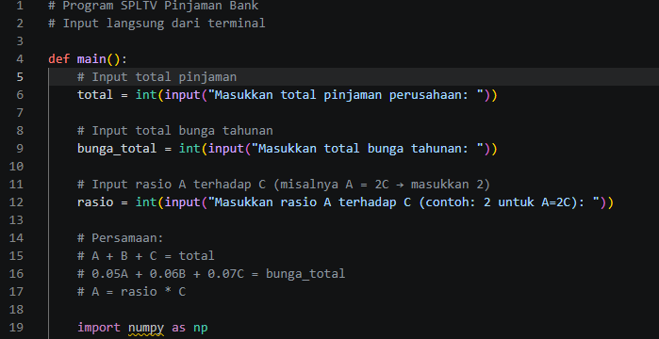

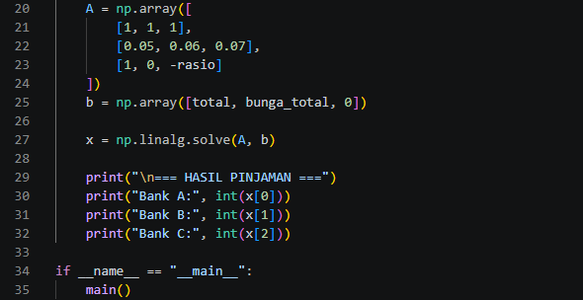

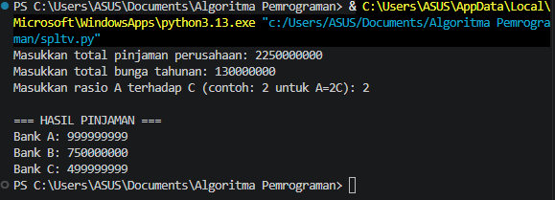
- Test Case 1

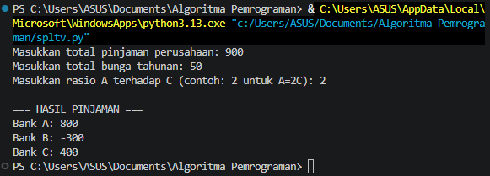
- Test Case 2

